1. A análise de algoritmos é complexa. Para a análise ser efetiva, precisamos corresponder conforme os padrões de requerimento para determinado algoritmo, isto é, precisamos escolher a operação fundamental para medir a quantidade de trabalho requerido.

Disto isto, a análise de algoritmos com estradas específicas não nos remete em um padrão de análise bom, pois, como todo ambiente controlado a correspondência do algoritmo irá tender a análise. Por isso, precisamos fugir de cenários controlados e buscar justamente o oposto para provar a eficácia do algoritmo. Testar com uma escala pequena de dados não irá comprovar o seu verdadeiro uso ou sua verdadeira “essência”.

1. A cota assintótica superior é uma função que cresce mais rapidamente que a outra a partir de certo ponto.

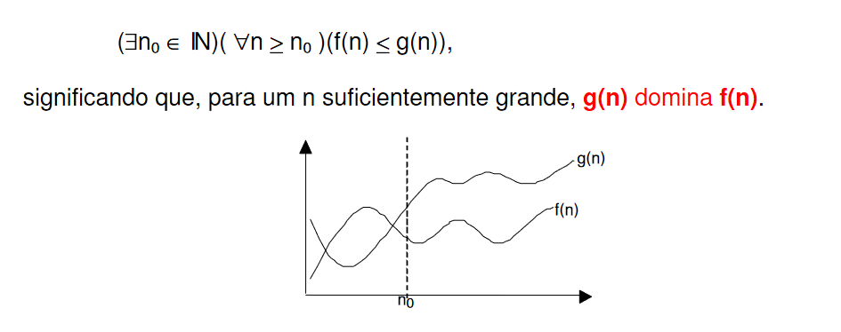

Podemos notar que: N $o$ é o momento (um número natural) em que, f(n) sendo n um número maior ou igual a N $o$ passa a ser maior que g(n).

D)

def procura_valor(*matriz*, *valor*):

    if not matriz_quadrada or not matriz_quadrada[0]:

        return "Matriz não inicializada."

    j = len(matriz_quadrada) - 1

    for linha in matriz_quadrada:

        while linha[j] > valor:

            j = j - 1

            if j == -1:

                return ("Valor %d não encontrado!!!"%valor)

        if linha[j] == valor:

            return ("Valor %d encontrado!!!"%valor)

    return ("Valor %d não encontrado!!!"%valor)

matriz_quadrada = [[3, 4, 4, 6],

                   [6, 8, 11, 12],

                   [6, 8, 11, 15],

                   [9, 11, 12, 17]]

print(procura_valor(matriz_quadrada, 3))